Studentská konference 2018-2019
Datum konání: 18. a 19.12. 2018
Slavnostní zakončení SK se koná 8.1.2019 od 10:15 v DNM, Vocelova 602/3, Praha2.
Soutěžilo se v 6 sekcích:
- 5 sekcích pro 2. ročník
- 1 sekce pro 3 ročník (v této sekci 3 studenti prezentovali v anglickém jazyce)
Celkem soutěžilo: 81 studentů
Slavnostní předání:
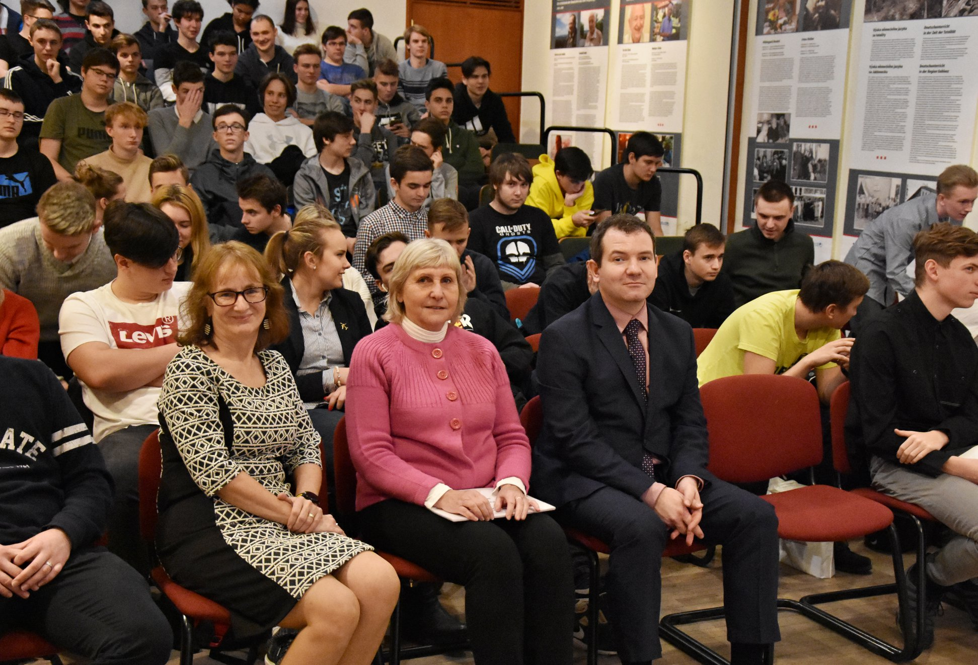
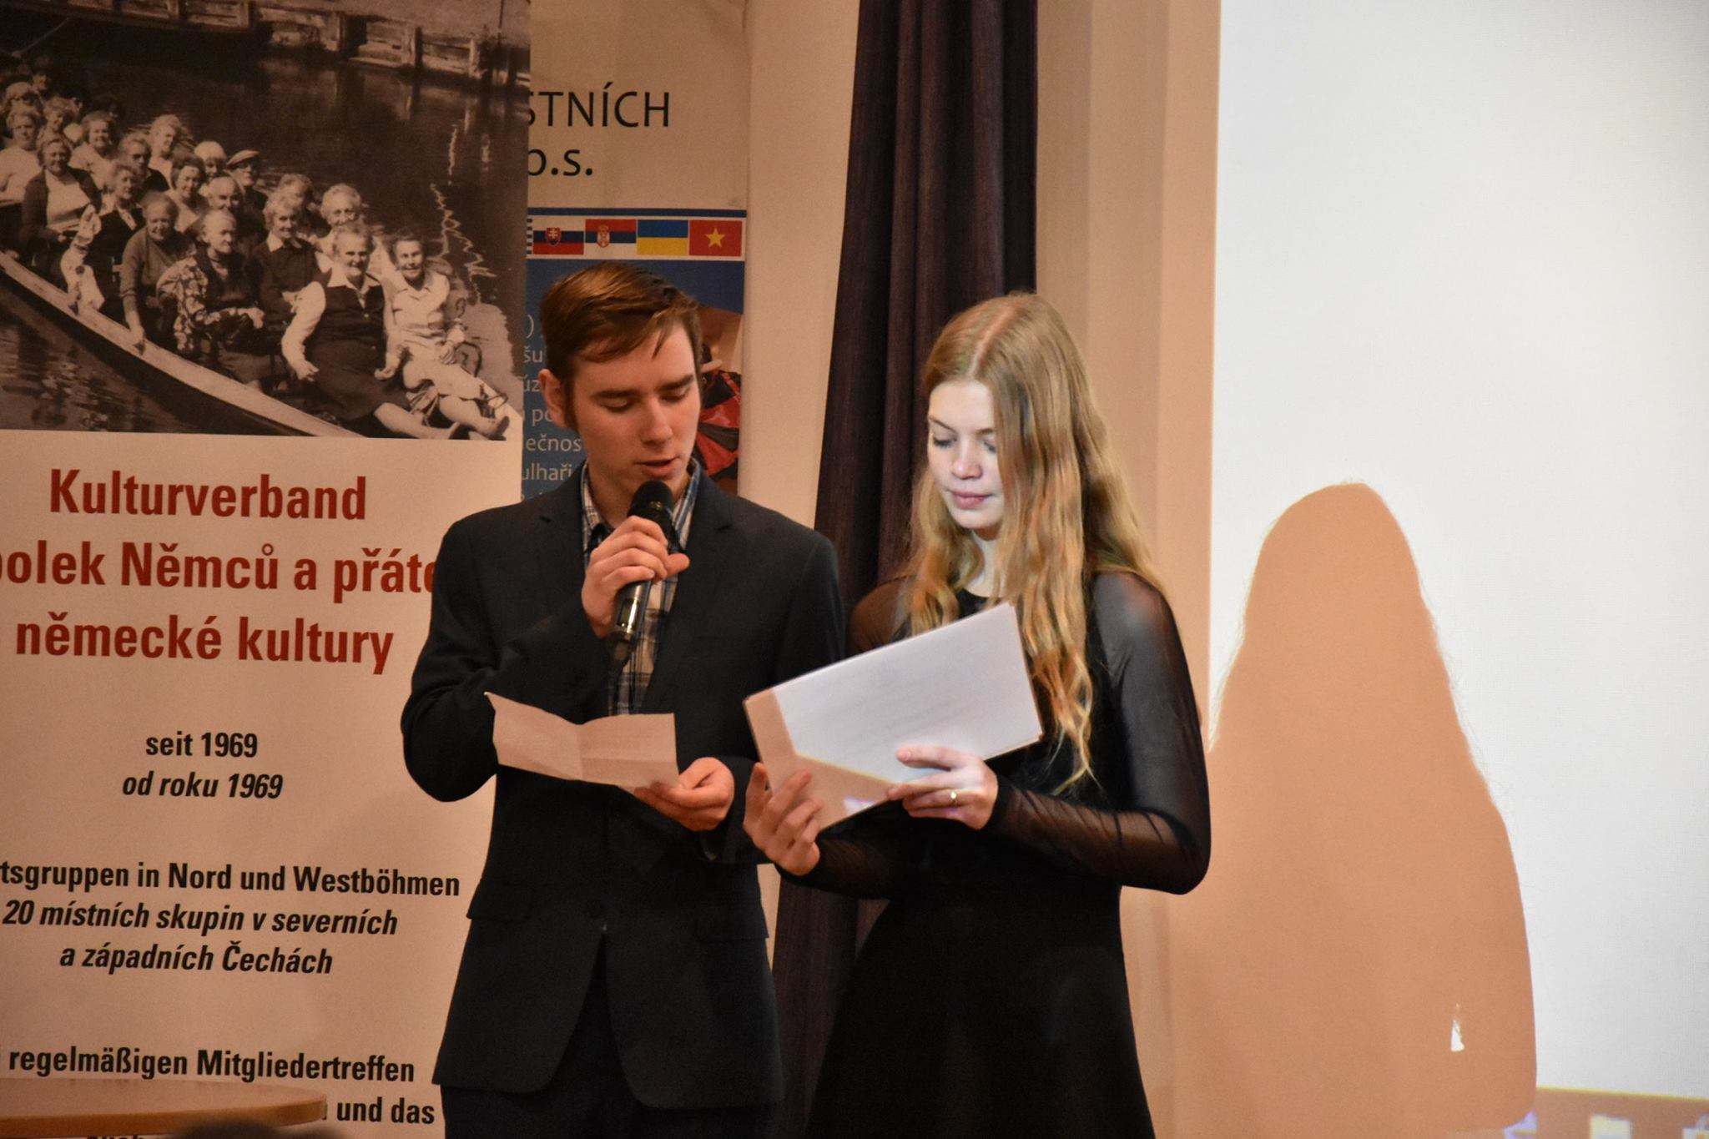
Moderátoři
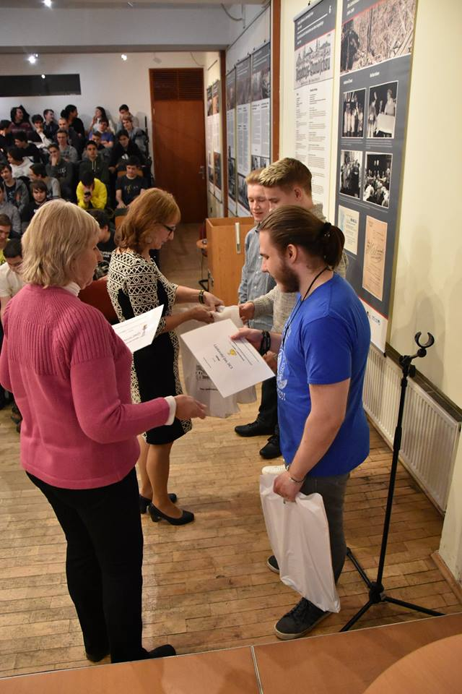
Výsledky:
Dopravní sekce 2. ročník (hlavní): celkem soutěžilo - 14 studentů
 | Příjmení studenta | Jméno studenta | Třída | Název práce
1 | Špaček | Michal | DL2 | 10 nejvytíženějších letišť za rok 2017
2 | Černá | Hana | DL2 | 10 nejsmrtonosnějších leteckých katastrof
4 | Dolejší | Michal | DZ2 | Nejluxusnější limuzíny Evropy
5 | Knapp | Tadeáš | DZ2 | 10 největších letadel
6 | Kožuško | Ladislav | DPE2 | Historie Jawa
7 | Löffelmann | Jakub | DL2 | Lufthansa
8 | Míka | Tadeáš | DL2 | 10 největších letišť v Evropě podle odbavených cestujících
9 | Pařil+Kaňka | Tomáš+Filip | DZ2 | 10 nejzajímavějších automobilek Evropy
10 | Sedláček | Jáchym | DL2 | Nejlepší motocykly na světě
11 | Tichý | Jakub | DL2 | 10 nejrychlejších závodních vozů 10Evropských automobilek
12 | Zeiner | Lukáš | DL2 | Boeing
13 | Rozman | Ondřej | DŽ2 | MHD Litovel
14 | Dostál | Jakub | DŽ2 | Železniční doprava Švýcarské konfederace

1. Míka Tadeáš, DL2, 10 největších letišť v Evropě podle odbavených cestujících
2. Rozman Ondřej, DŽ2, MHD Litovel
3. Tichý Jakub, DL2, 10 nejrychlejších závodních vozů 10 evropských automobilek
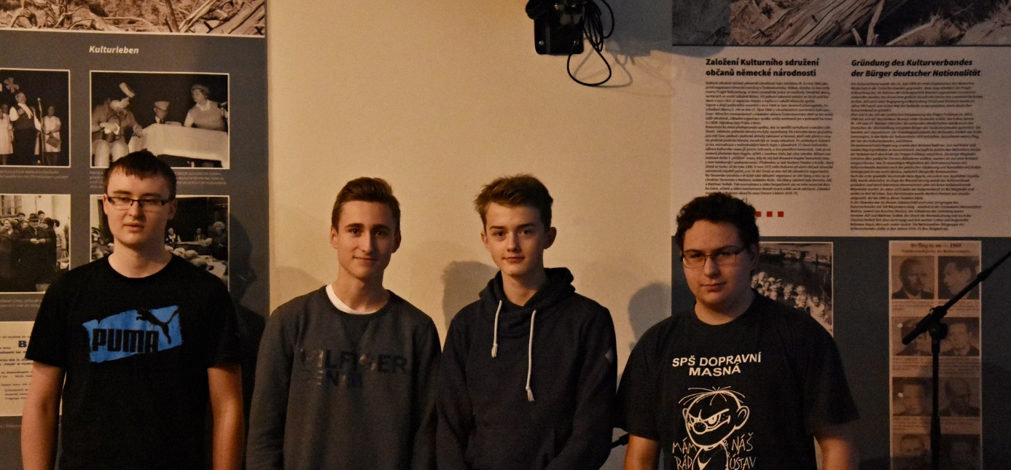
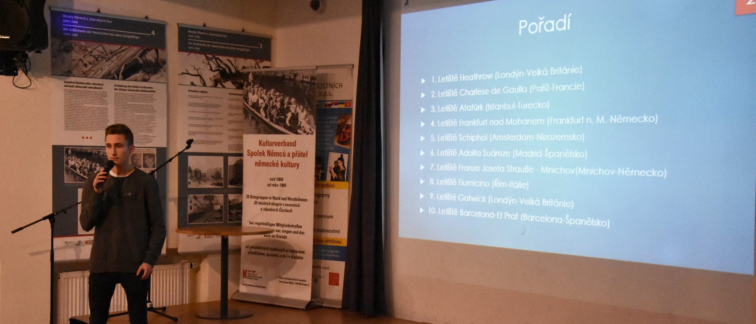
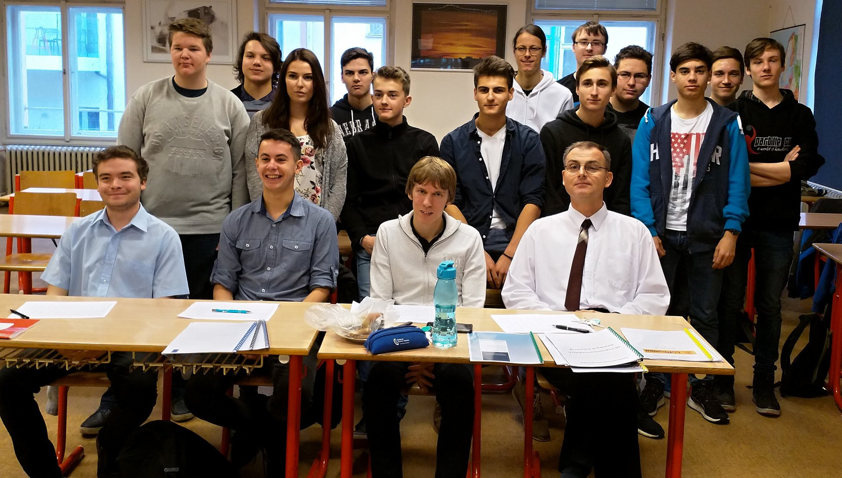
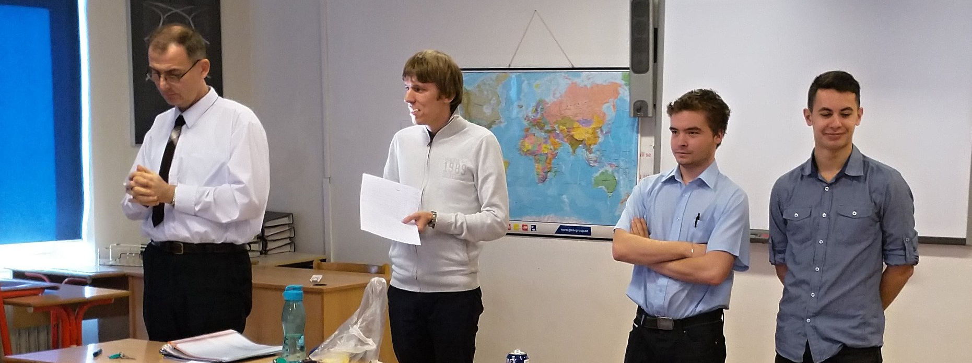

Zeměpisná sekce 2. ročník (hlavní): celkem soutěžilo - 20 studentů
 | Příjmení studenta | Jméno studenta | Třída | Název práce
1 | Procházka | Jan | DL2 | 10 nejkrásnějších měst Evropy
2 | Abrham | Adam | DZ2 | USA
3 | Beran | Tomáš | DL2 | 10 nejkrásnějších národních parků Evropy
4 | Crnčevič | Matěj | DZ2 | Čína
5 | Eger | Adam | DZ2 | Města Evropy podle výzkumu IESE
6 | Humlach | Lukáš | DZ2 | 10 největších měst v Evropě
7 | Kanoute | Tereza | DL2 | 10 zajímavých památek Evropy
8 | Krupička | Ondřej | DZ2 | Vodopády v Evropě
9 | Kšír | Jan | DZ2 | 10 evropských destinací pro rok 2018
10 | Mikula | Adam | DL2 | Island
11 | Průšek | Filip | DZ2 | Švédsko
12 | Řezníčková | Josefína Elen | DL2 | Zajímavosti a prvenství Evropských států
13 | Stárka | Vojtěch | DL2 | 10 největších jezer Evropy
14 | Šebesta | Jakub | DL2 | Zajímavosti Prahy
15 | Štěpán | Marek | DL2 | Kouzelná a zajímavá místa Evropy
16 | Veselá | Adéla | DL2 | Zajímavá města Evropy
17 | Zeman | Petr | DZ2 | New York City
18 | Stezka | Jakub | DZ2 | Itálie
19 | Jindra | Adam | DZ3 | 10 nej mostů světa
20 | Hyanová | Eliška | DŽ2 | Moje cesta do Číny

1. Řezníčková Josefína Elen, DL2, Zajímavosti a prvenství Evropských států
2. Eger Adam, DZ2, Města Evropy podle výzkumu IESE
3.-4. Kanoute Tereza, DL2, 10 zajímavých památek Evropy
3.-4. Hyanová Eliška, DŽ2, Moje cesta do Číny
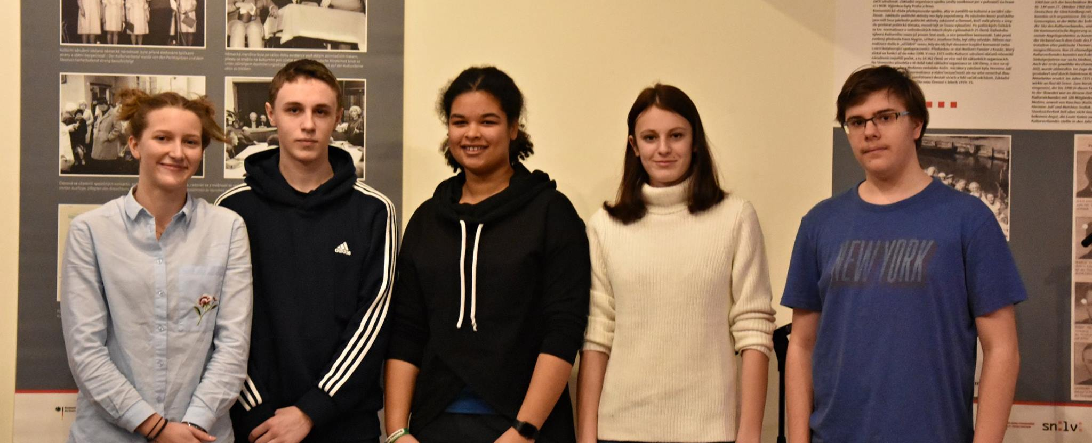
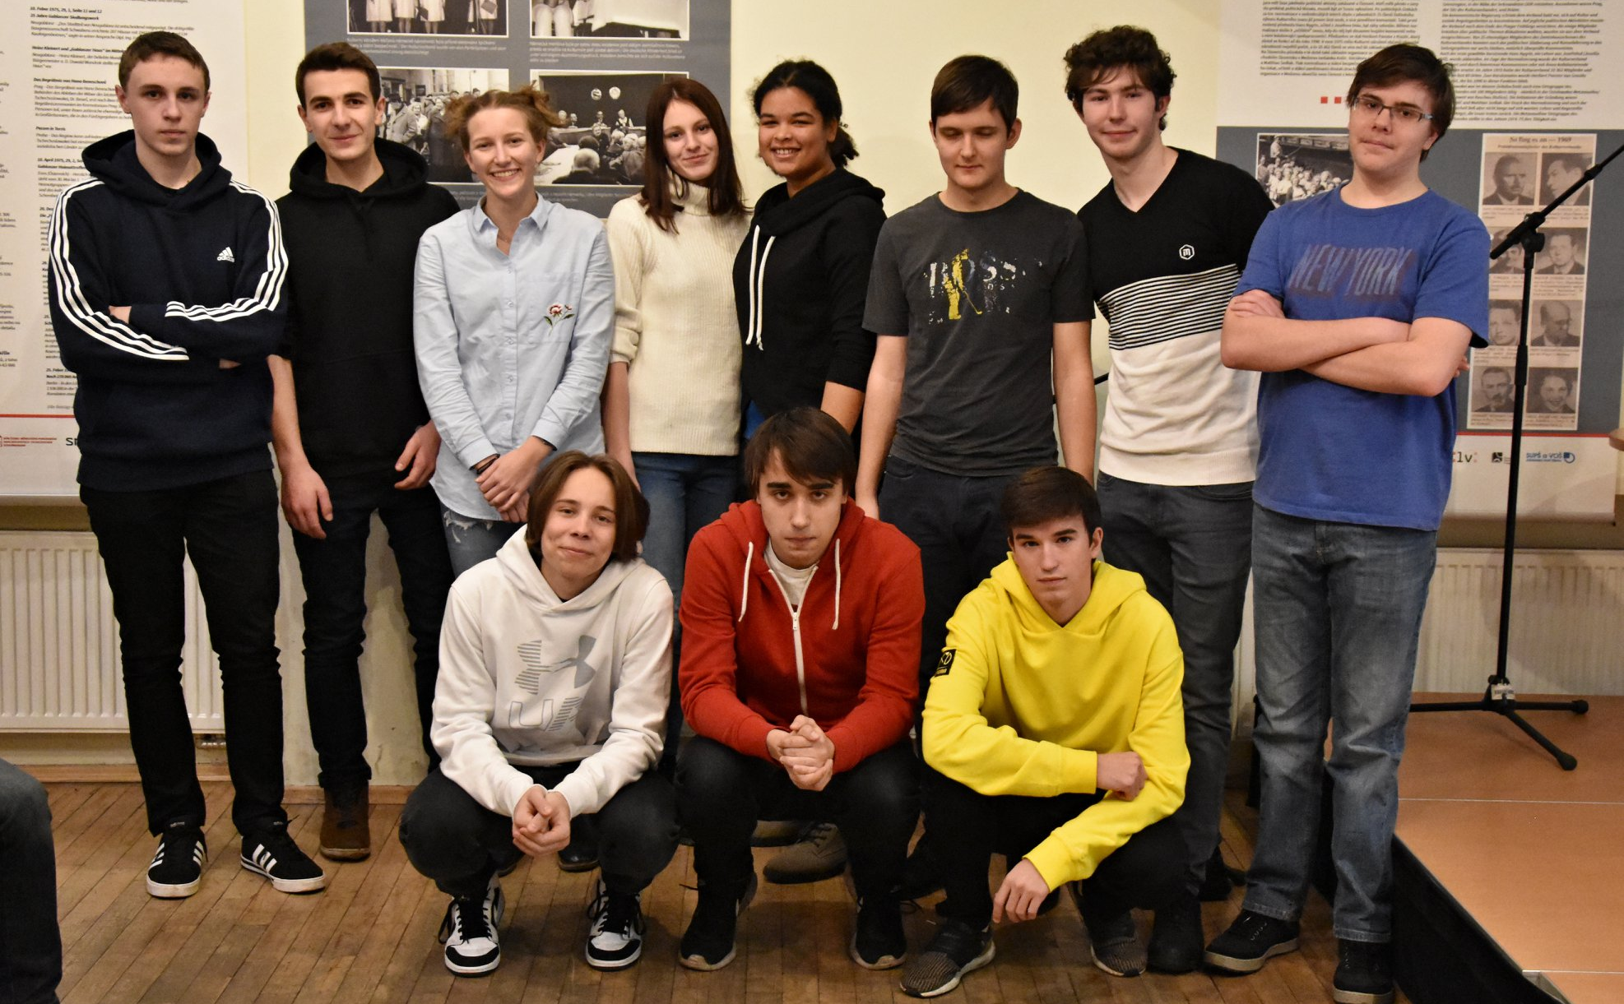

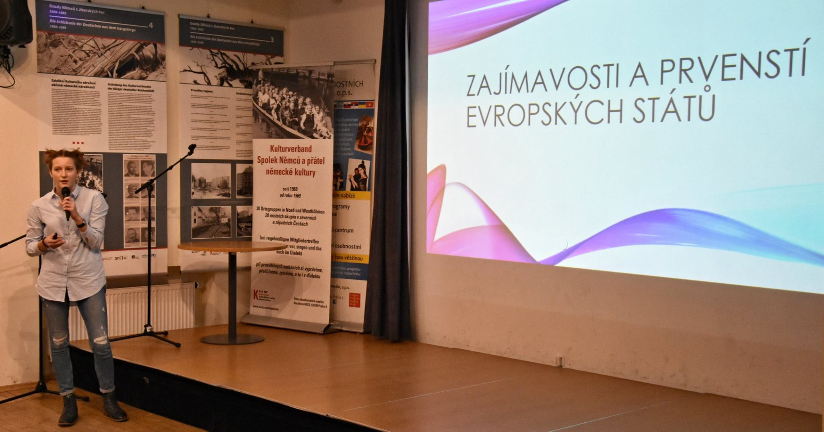
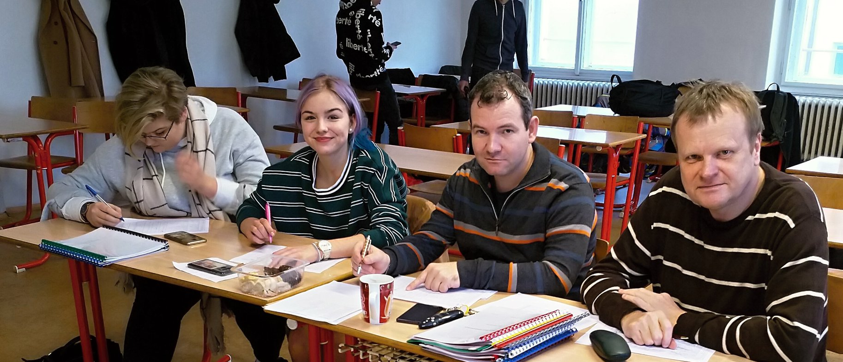
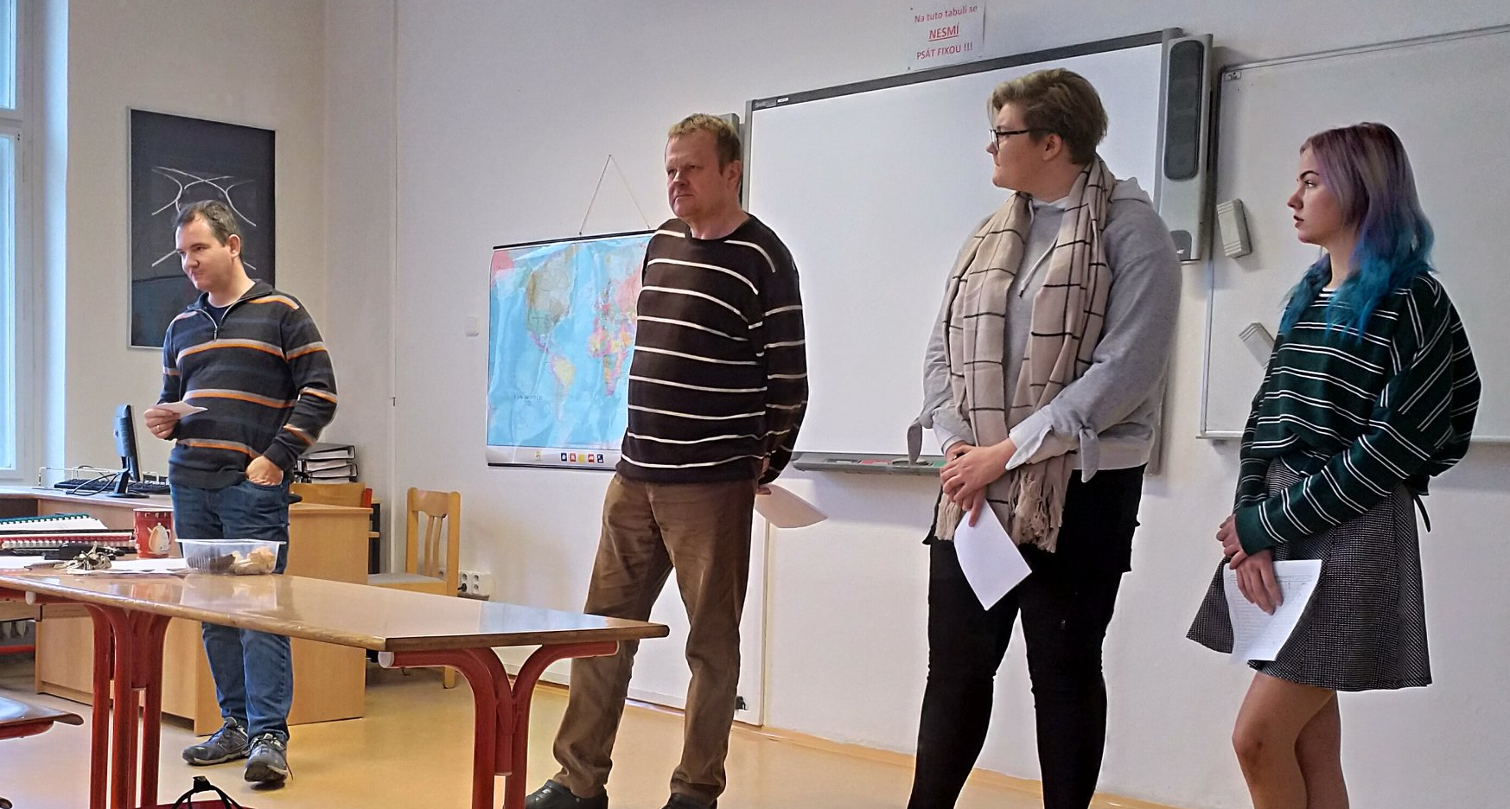

Technická sekce 2. ročník (hlavní): celkem soutěžilo – 9 studentů
 | Příjmení studenta | Jméno studenta | Třída | Název práce
1 | Kabrt | Matěj | DL2 | Tvorba internetového obchodu
2 | Svitáková | Natálie | DZ2 | Dějiny fotografie
3 | Šilha | Martin | DL2 | Speedcubing
4 | Hendrych | Adam | DZ2 | Apple
5 | Čermák | Jakub | DPE2 | Elektrická trakce na železnici
6 | Přívozník | Roman | DPE2 | Progaming
7 | Mašek | Filip | DZ2 | Land Rover
8 | Trs | Michal | DPE2 | Lokomotiva 109E
9 | Bačkora | Daniel | DŽ2 | Trakční systémy na železnici

1. Čermák Jakub, DPE2, Elektrická trakce na železnici
2. Trs Michal, DPE2, Lokomotiva 109E
3. Kábrt Matěj, DL2, Tvorba internetového obchodu
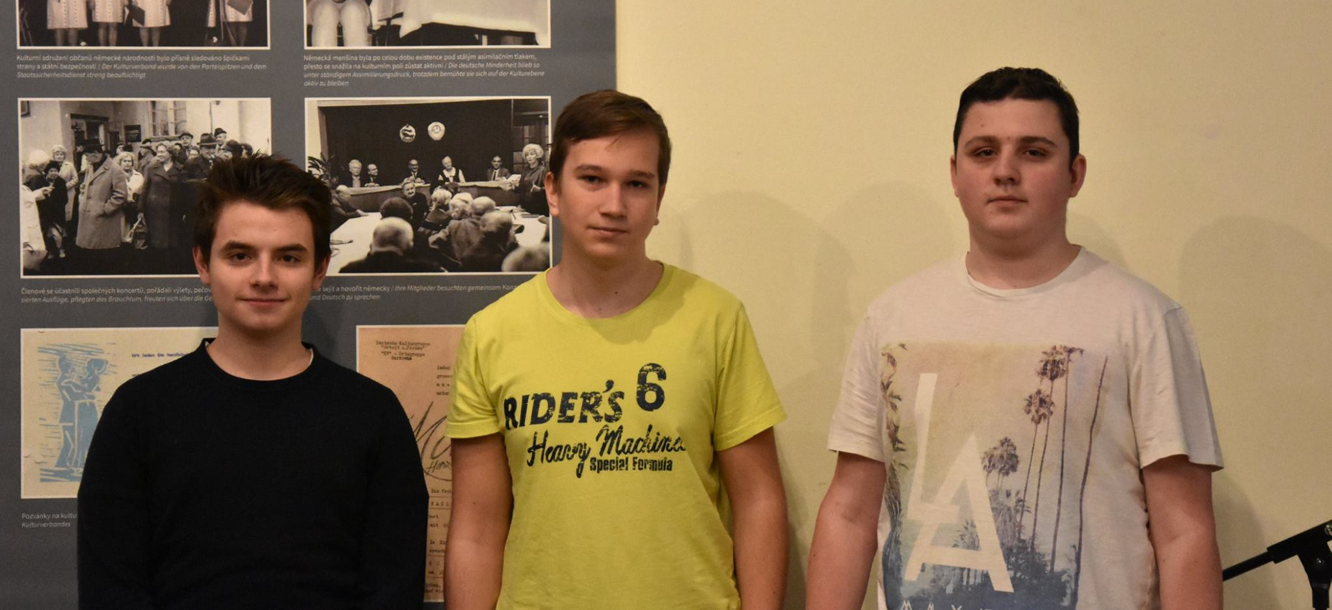
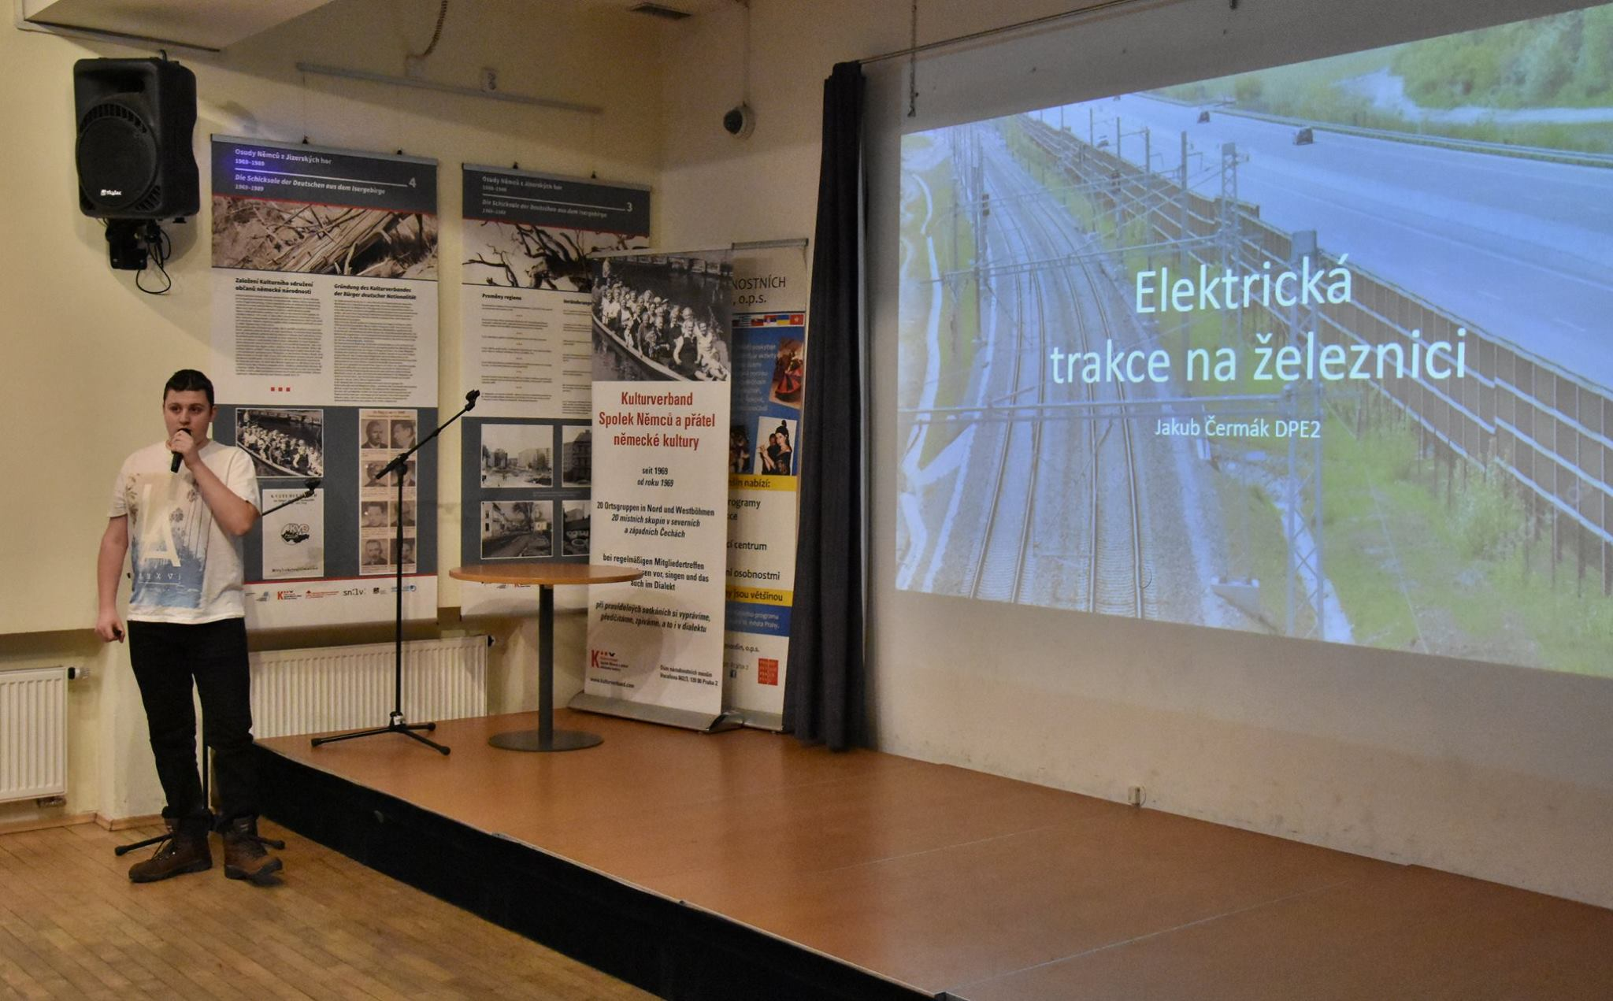
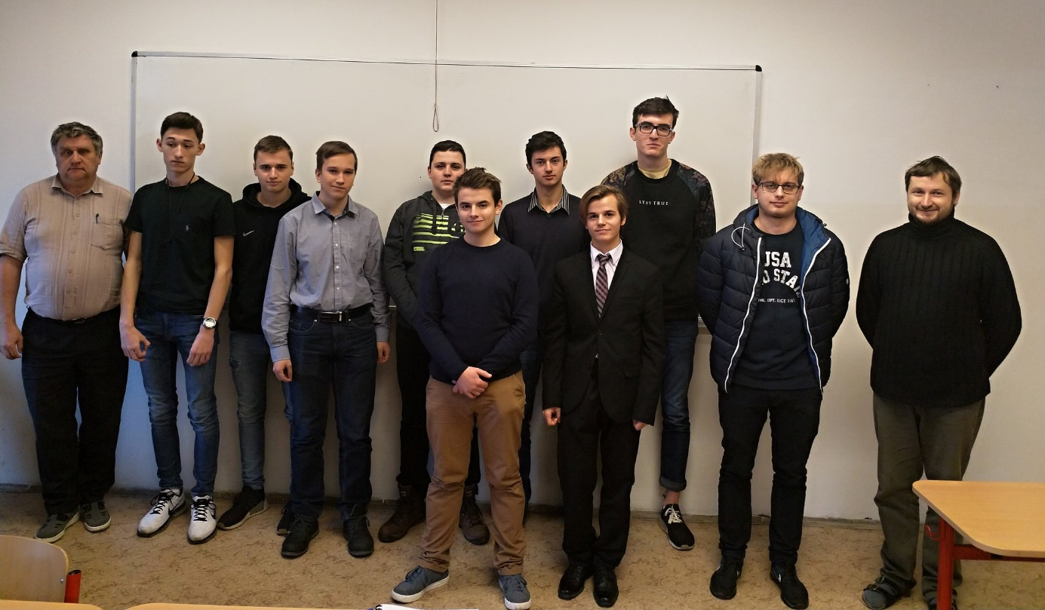
Sekce 3. ročník (hlavní): celkem soutěžilo - 8 studentů
 | Příjmení studenta | Jméno studenta | Třída | Název práce
1 | Karlovec | Filip | DZ3 | Roman Empire
2 | Holub | Jan | DC3 | Heavy Metal
3 | Lázňovský | Jan | DC3 | Vikingové
4 | Bláha | Viktor | DZ3 | Češi v NBA
5 | Anděl | Petr | DZ3 | Taekwon-do
6 | Dolejší | Alex | DC3 | Autobusová linka Praha – Athény
7 | Starý | Martin | DMŽ3 | Modernizace železniční trati 020
8 | Beňuš | Vojtěch | DL3 | Technické odbavení letadel
Žlutá – anglický jazyk
1. Starý Martin, DMŽ3, Modernizace železniční trati 020
2. Anděl Petr, DZ3, Taekwon-do
3. Lázňovský Jan, DC3, Vikingové
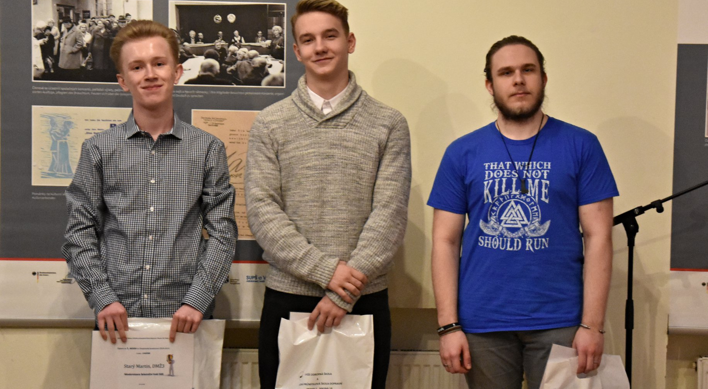
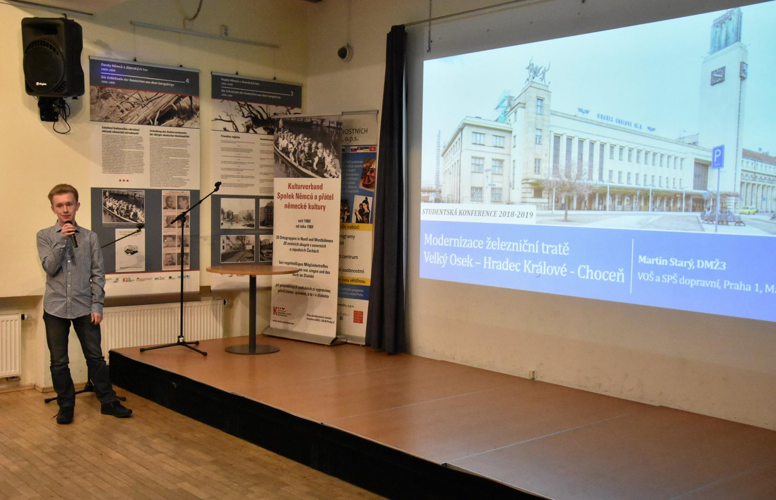
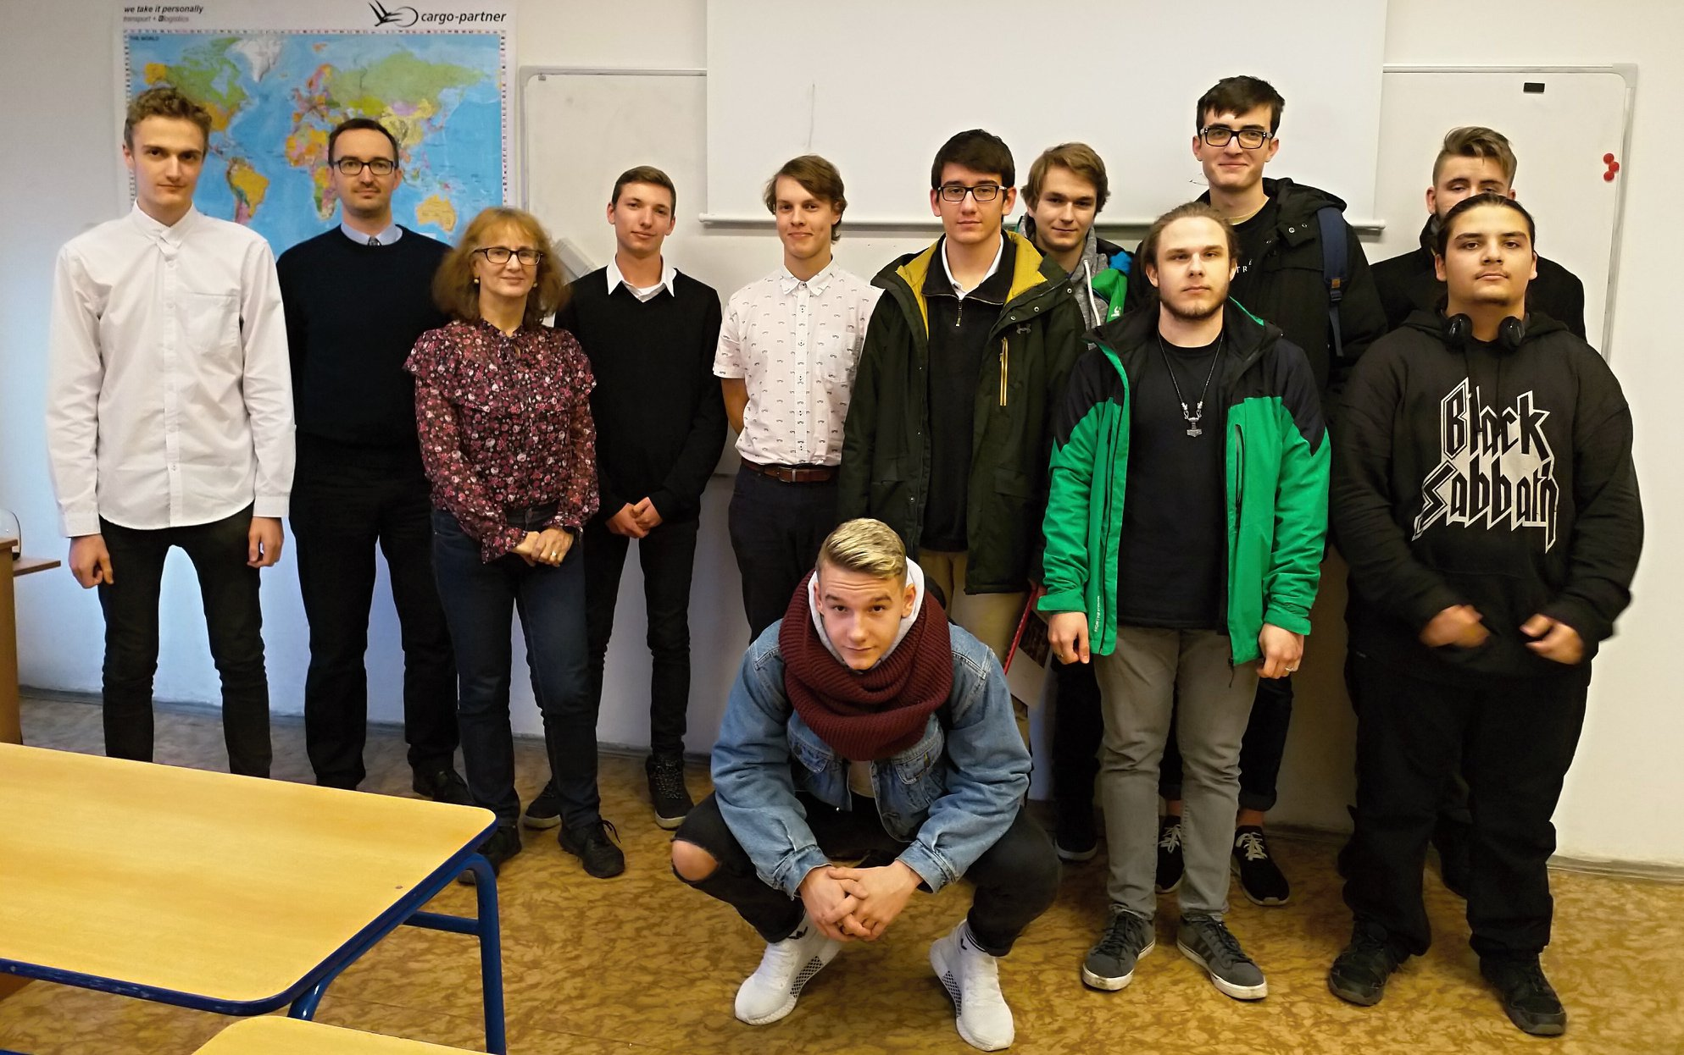

Sportovní sekce 2. ročník (vedlejší): celkem soutěžilo - 14 studentů
 | Příjmení studenta | Jméno studenta | Třída | Název práce
1 | Karlovec | Filip | DL2 | Florbal
2 | Belda | Jakub | DPE2 | Airsoft
3 | Březina | Tomáš | DZ2 | 10 nejproduktivnějších hráčů historie NHL
4 | Černohlávek | Jakub | DZ2 | TOP 10 nejlepších sportovců
5 | Diviš | Václav | DL2 | 10 nejlepších fotbalistů současnosti
6 | Kašpar | Filip | DZ2 | Nejzajímavější stadiony
7 | Kyloušek | Jan | DL2 | 10 největších fotbalových stadionů Evropy
8 | Mikšovský | Jan | DZ2 | Fotbal
10 | Rozbora | David | DZ2 | Extrémní sporty
11 | Saleta | Dominik | DL2 | 10 nejlepších snowparků Evropy
12 | Šmejkal | David | DZ2 | Nejhodnotnější fotbalové týmy
13 | Brožová | Veronika | DZ2 | Pavel Horvát
14 | Stach | Tomáš | DL2 | Florbal

1. Belda Jakub, DPE2, Airsoft
2. Kyloušek Jan, DL2, 10 největších fotbalových stadionů Evropy
3. Brožová Veronika, DZ2, Pavel Horvát
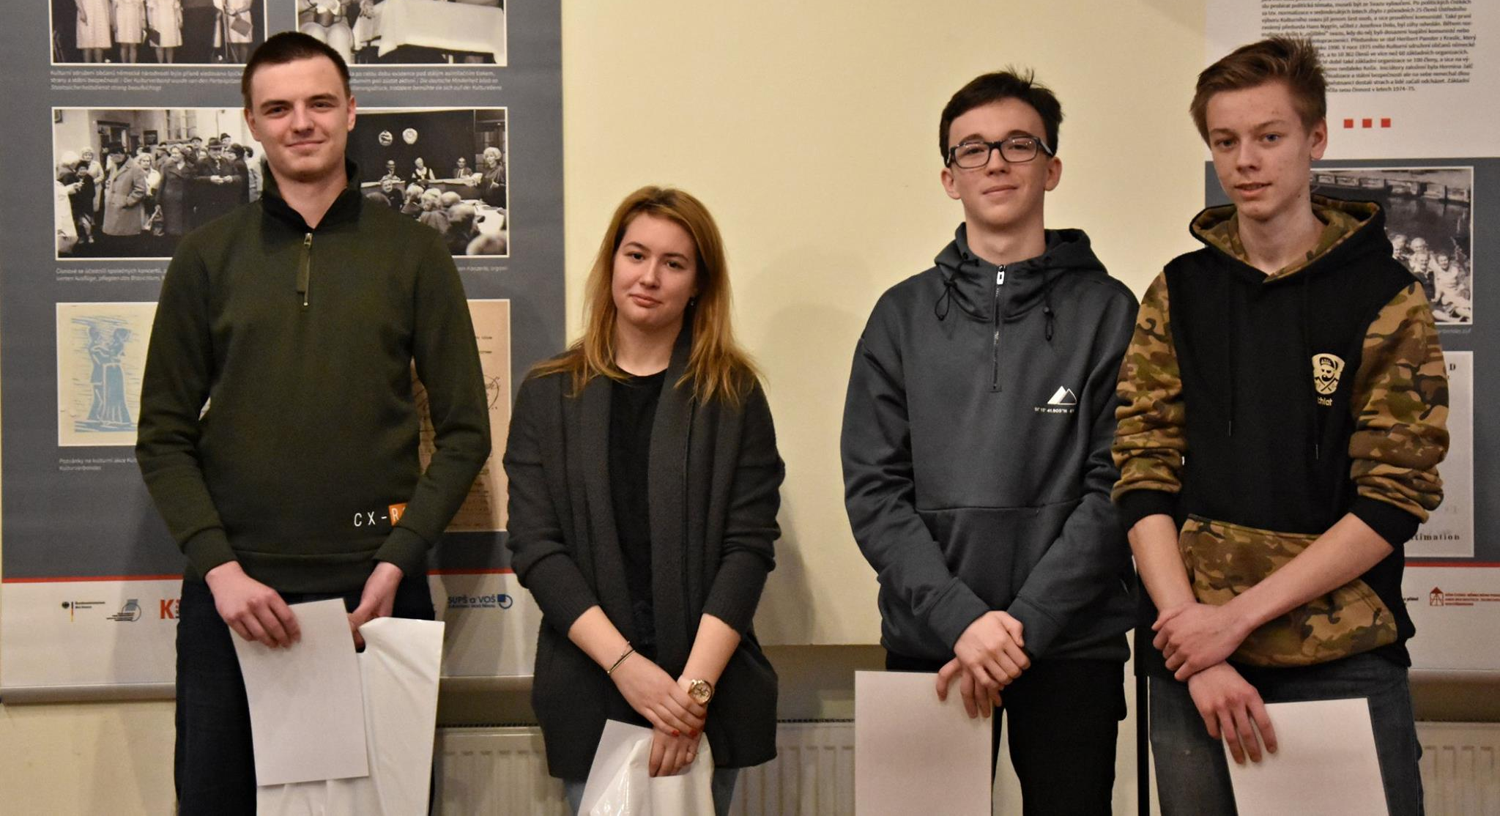
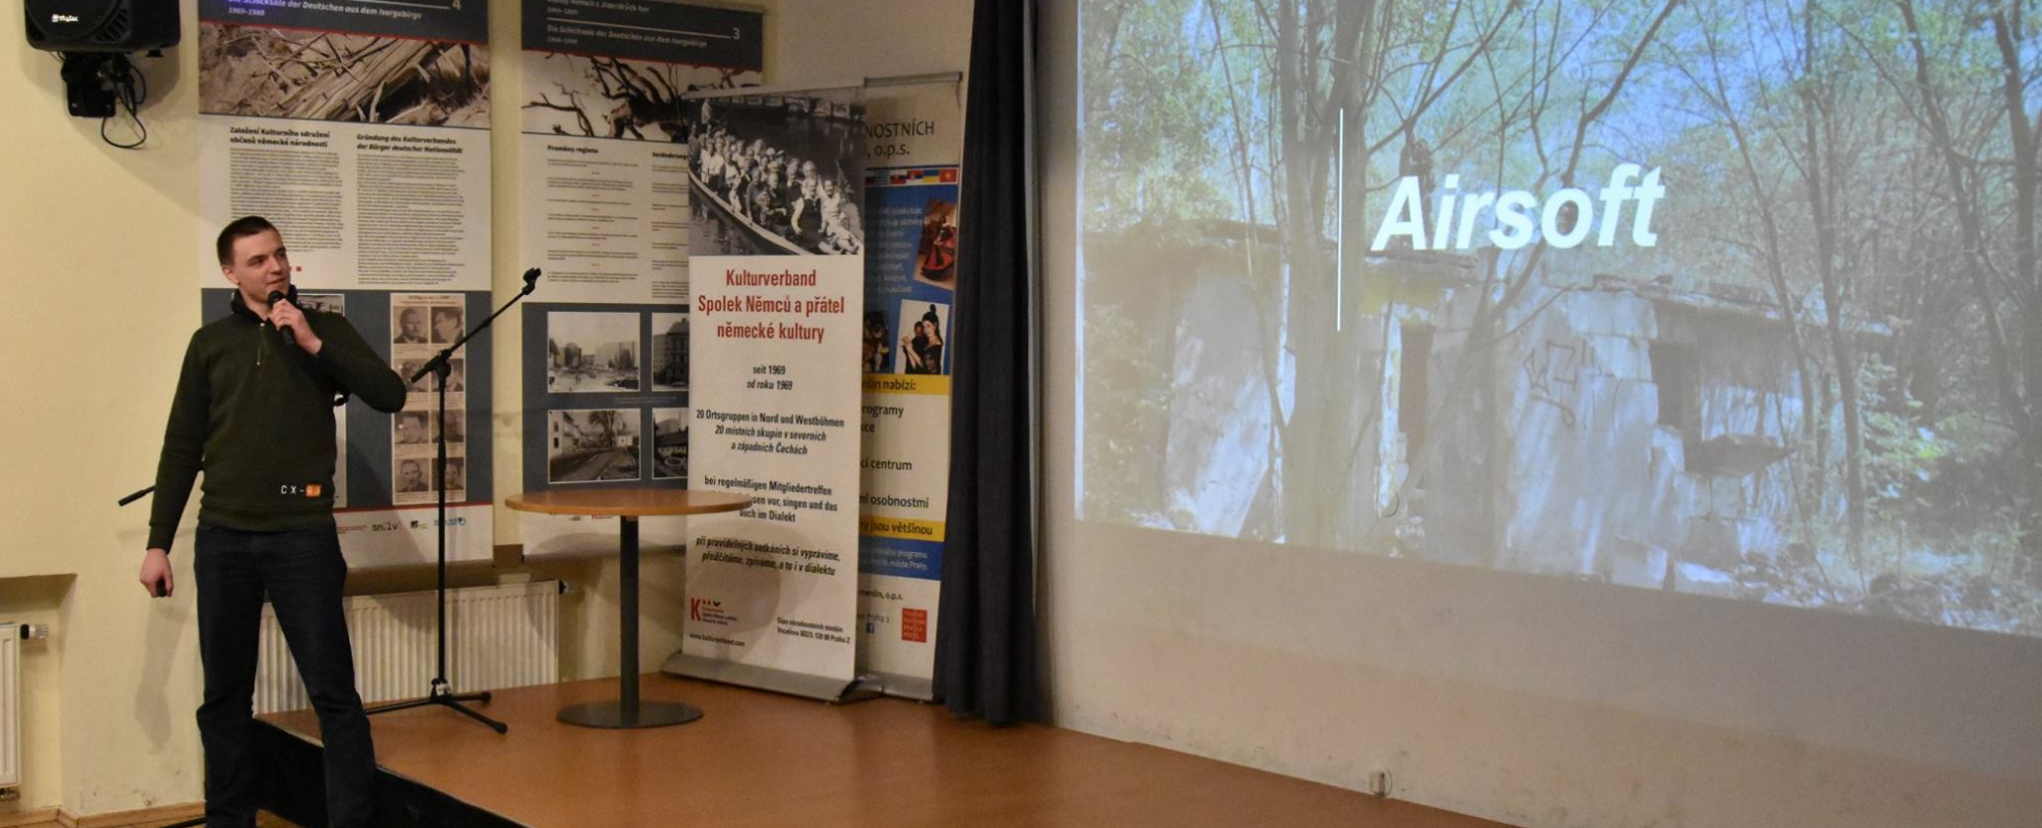
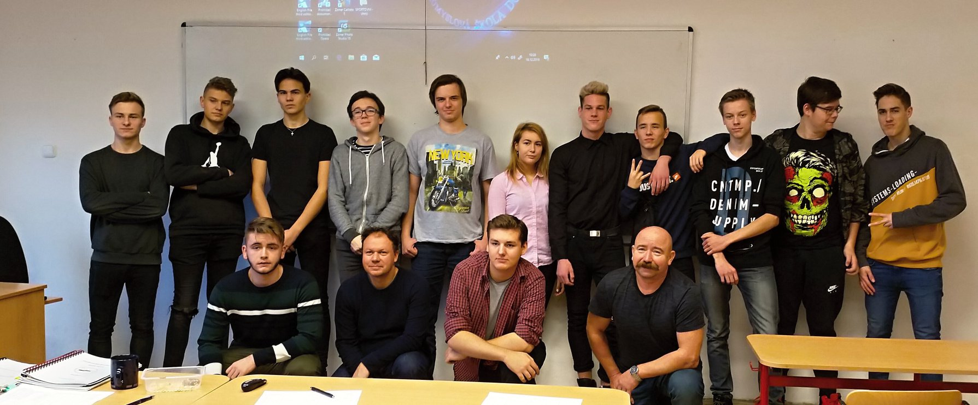

Sekce ostatní 2. ročník (vedlejší): celkem soutěžilo - 16 studentů
 | Příjmení studenta | Jméno studenta | Třída | Název práce
1 | Tománek | Josef | DL2 | 10 nejvyšších budov v Evropě
2 | Beran | Lukáš | DZ2 | 10 nejkrvavějších bitev v Evropě
3 | Černohorská | Kateřina | DZ2 | 10 nejhorších seriových vrahů Evropy
4 | Fábry | Marek | DZ2 | Válka ve Vietnamu
5 | Hloužek | Filip | DL2 | Nejstarší hospody a restaurace V Evropě
6 | Jiřík | Kryštof Petr | DL2 | 10 nejlepších zoo zahrad Evropy
7 | Jonák | Patrik | DL2 | 10 opuštěných budov v Evropě
8 | Kos | Filip | DZ2 | Vladimír Menšík
9 | Martinec | David | DL2 | Pevnosti aneb cestování po vojenské historii
10 | Poklop | Ondřej | DZ2 | Den D 1944
11 | Preisler | Tomáš | DL2 | 10 královských dvorů Evropy
12 | Trejtnar | Jan | DZ2 | TOP 10 zábavních parků v Evropě
13 | Vojtěch | Chvojka | DPE2 | Velká Vlastenecká Válka
14 | Růžičková | Kristýna | DL2 | 10 nejbohatších lidí světa
15 | Štrof | Jakub | DPE2 | Historie válečného letectví
16 | Beneš | Jan | DŽ2 | HDI - Human Development Index

1. Chvojka Vojtěch, DPE2, Velká Vlastenecká Válka
2. Beneš Jan, DŽ2, HDI - Human Development Index
3. Růžičková Kristýna, DL2, 10 nejbohatších lidí světa
